# 饱了吗外卖管理系统

**——面向对象需求分析与设计**

成员： 宗久淋 201700810125

刘宇航 201700800448

刘文杰 201700800444

刘卜语 201700800437

班级： 17级计算机（中澳合）02班

指导老师：王文玉

编写日期： 2019年5月 27日

目录

一、面向对象需求分析： 2

1、环境图 2

2、用例图 2

3、初始类图 6

4、主要用例规格说明 9

5、顺序图 11

二、设计部分： 15

1、细化后的类图 15

2、状态图 19

3、活动图 20

4、功能模块图 27

5、包图与部署图 29

1. **面向对象需求分析**

（一）环境图

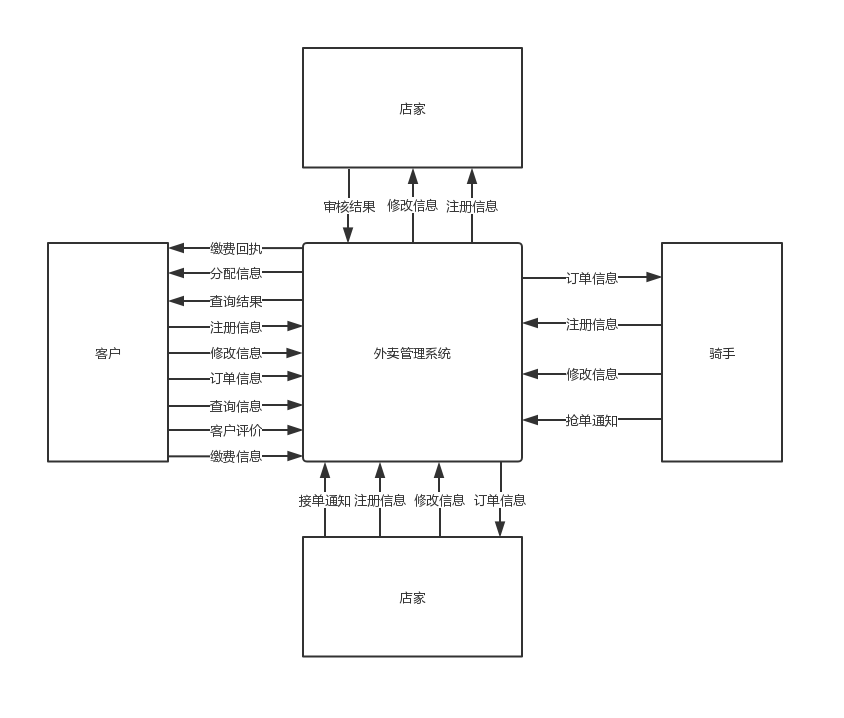

（二）用例图

1、总体用例图

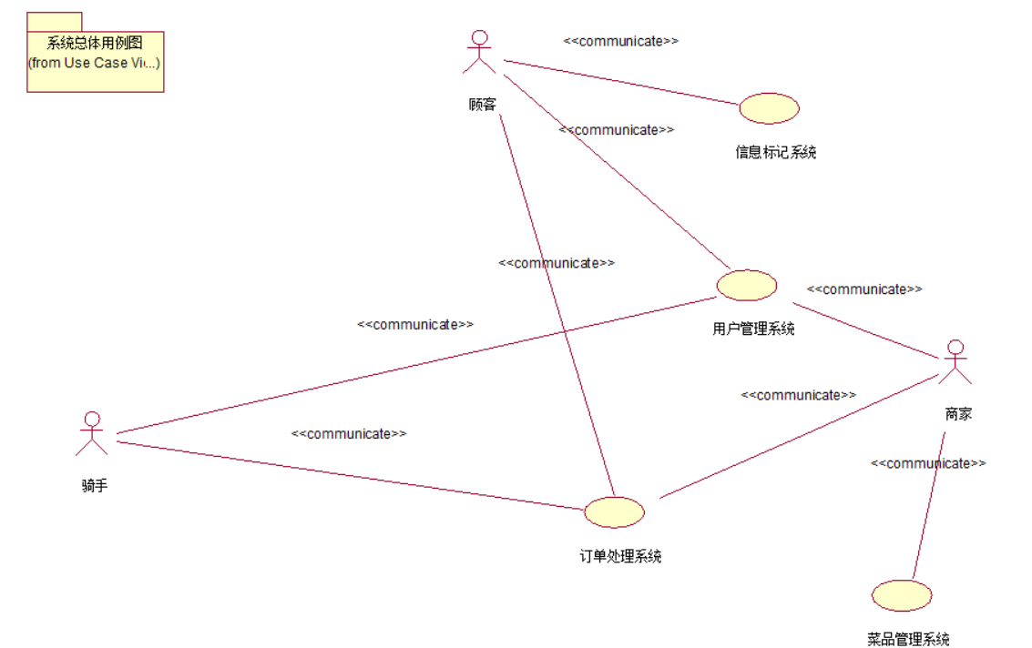

2、菜品管理系统

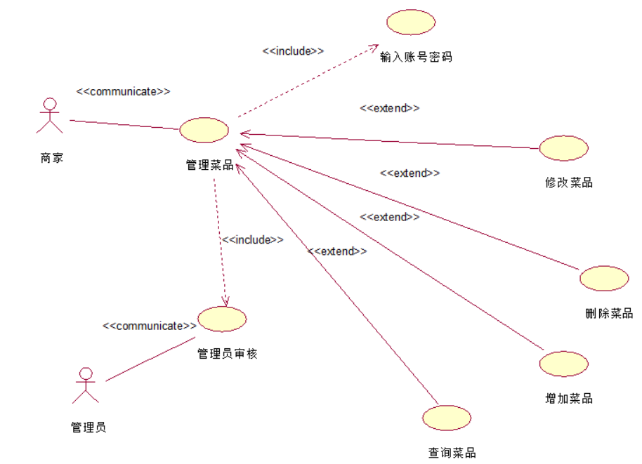

3、订单处理系统

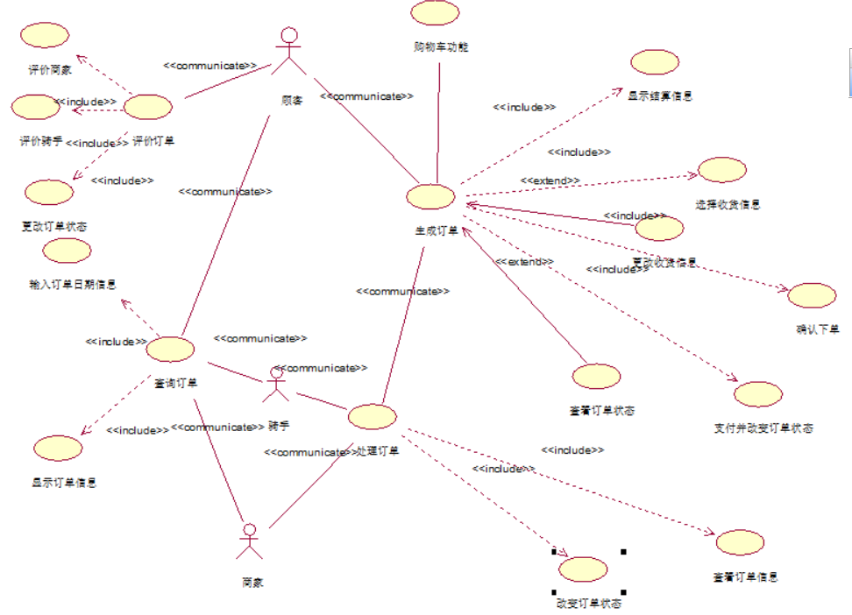

4、信息标记系统

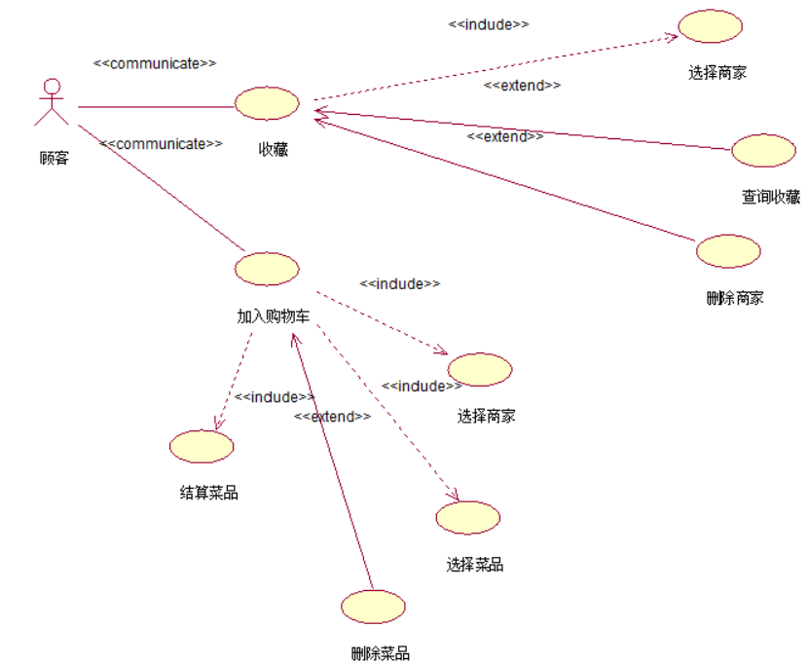

5、用户管理系统

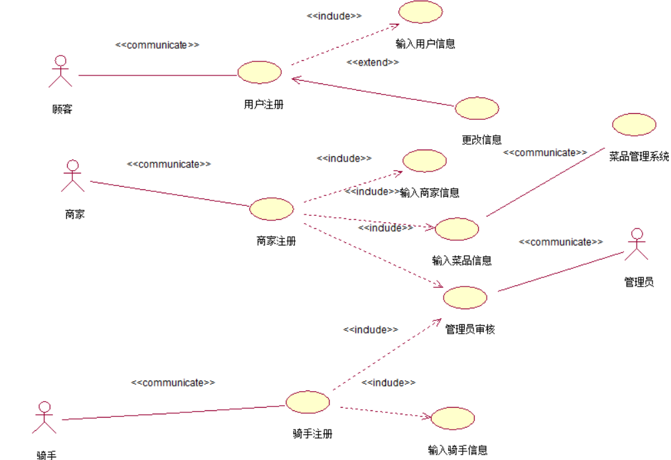

（三）初始类图

1、菜品管理

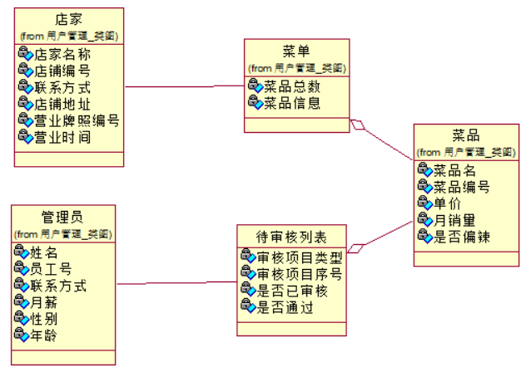

2、订单处理

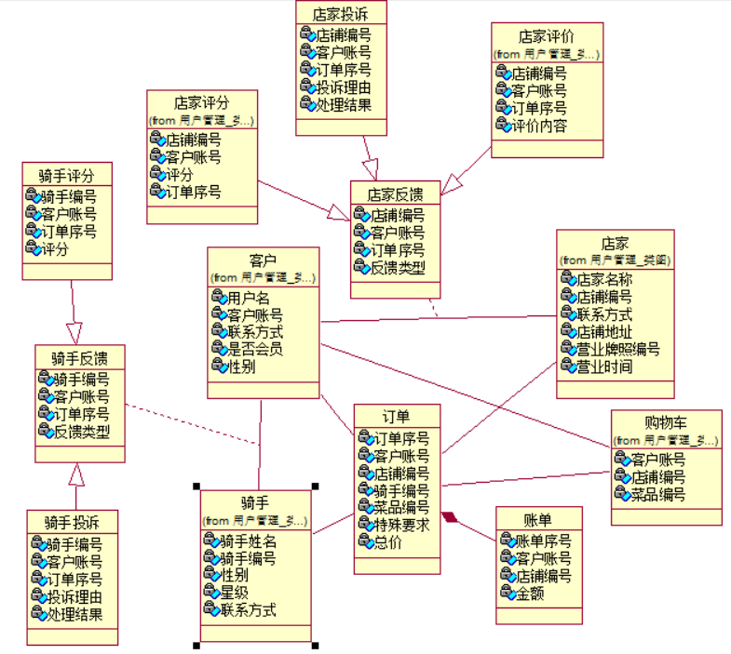

3、信息标记

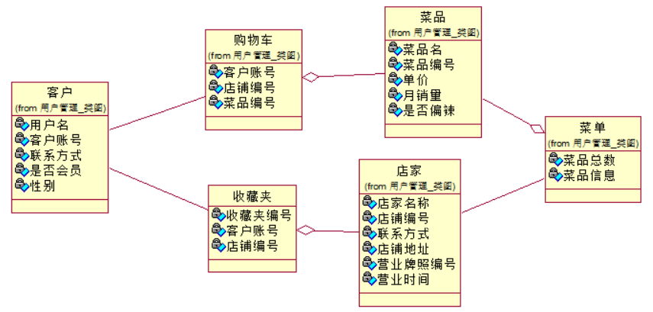

4、用户管理

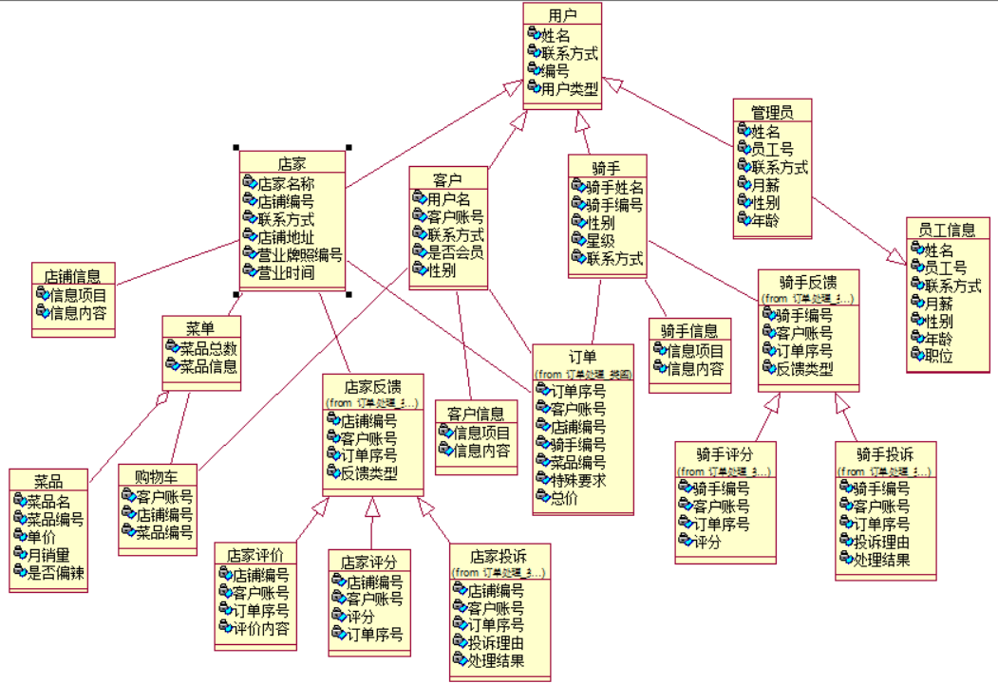

（四）主要用例规格说明

1. 顾客 登录网站

说明：用户登录网站

前提条件：无

后置条件：用户登录网页

基本事件流：进入登录界面->正确输入用户名和密码->通过验证->登录成功

第一异常事件流：用户名或密码输入错误

1. 顾客 修改个人信息

说明：顾客对个人信息进行修改

前提条件:顾客登录

后置条件：用户的信息被修改

基本事件流：选择要修改的信息->进行编辑与修改->修改成功

异常事件流

第一异常事件流：修改数据没有改变

1. 顾客 修改购物车信息

说明：顾客对购物车中信息进行添加，修改和删除

前提条件：用户成功登录

后置条件:用户完成对购物车的修改

基本事件流：选择菜品->进行添加或删除并选择数量->修改成功

异常事件流

第一异常事件流：修改数据没有改变

第二异常事件流：菜品剩余量不足//进入不同的店购物车如何处理。

（4）顾客 对订单完成付款

说明：付款完成订单保存

前提条件：顾客确认订单

后置条件: 付款完成订单保存

基本事件流：用户完成对购物车修改->确认订单->确认付款->付款成功

异常事件流

第一异常事件流：超过事件未完成付款，订单取消

（5）商家 接受订单并修改订单状态

说明：商家接受用户订单并修改库存量

前提条件：顾客成功支付订单。

后置条件：订单完成

基本事件流：商家收到用户支付的订单->商家完成订单->商家修改库存量

异常事件流：修改订单状态失败

（6）商家 修改菜品

说明：商家修改菜品种类，数量

前提条件：商家审核通过

后置条件：商家修改菜品信息成功

基本事件流：商家修改菜品信息->将信息保存到数据库->修改完成

异常事件流

第一异常事件流：修改数据没有改变

（7）骑手 配送套餐

说明：骑手接受套餐并配送

前提条件：顾客成功支付订单

后置条件：成功配送套餐并修改订单状态

基本事件流：骑手接受订单->取餐->完成配送->修改订单状态

异常事件流

第一异常事件流：骑手未在指定时间内完成配送

（8）管理员 处理订单

说明：管理员对顾客提交的订单进行处理

前提条件：存在用户提交的订单

后置条件：订单处理完成

基本事件流：选择处理的订单->进行处理->成功处理

异常事件流

第一异常时间流：用户取消订单

（9） 用户 取消订单

说明:用户取消选择的订单

前提条件：存在用户已经完成的订单

后置条件：订单取消成功

基本事件流：选择处理的订单->取消->取消成功

异常事件流

第一异常事件流：订单此时已不能取消

（10）管理员 退订处理

说明：管理员对用户退订的订单处理

前提条件：存在用户退订的订单

后置条件：退订处理完成

基本事件流：选择退订的订单->进行审核->成功处理->修改数据库信息

第一异常事件流：用户退订取消

（五）顺序图

1、购物车管理

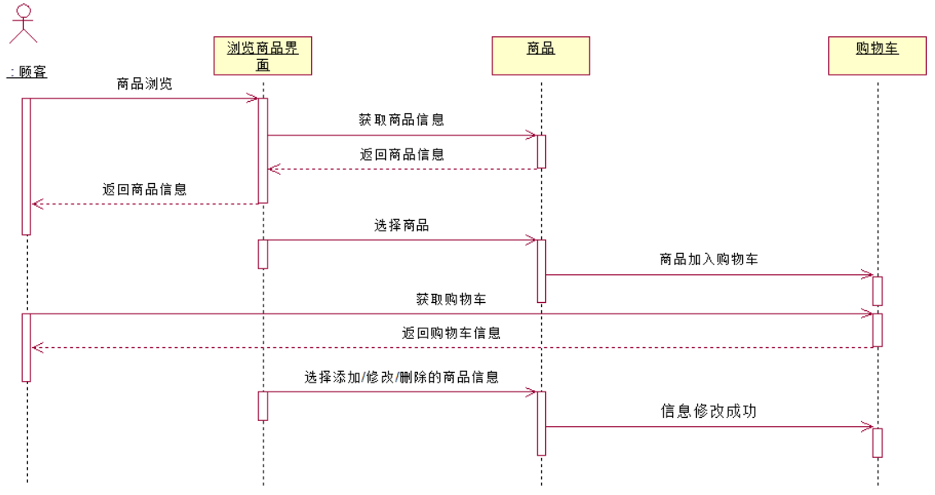

2、顾客点餐

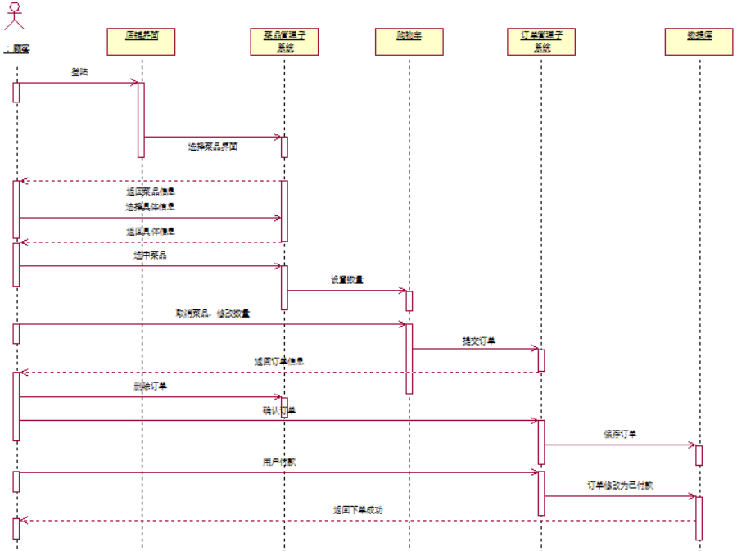

3、顾客反馈

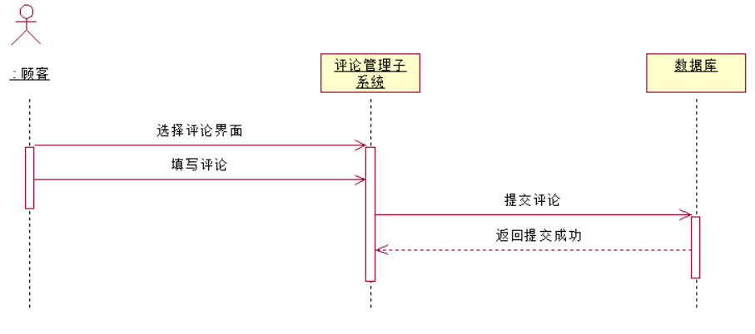

4、顾客个人信息修改

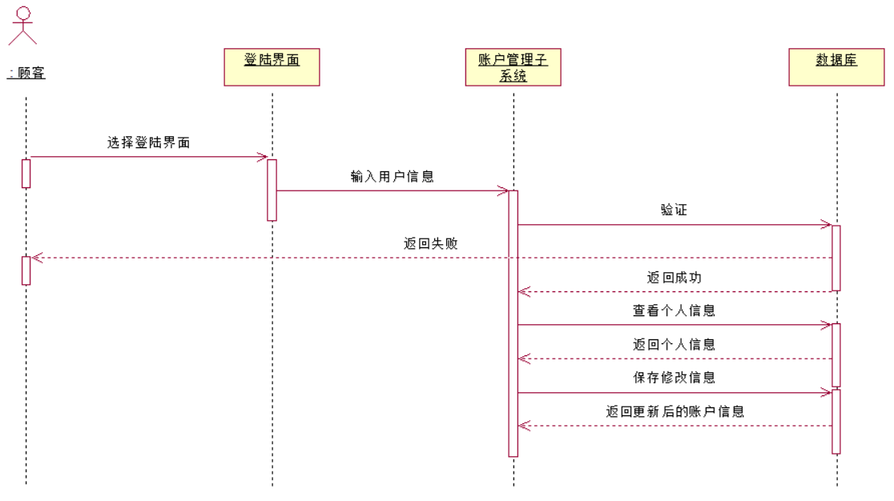

5、顾客支付

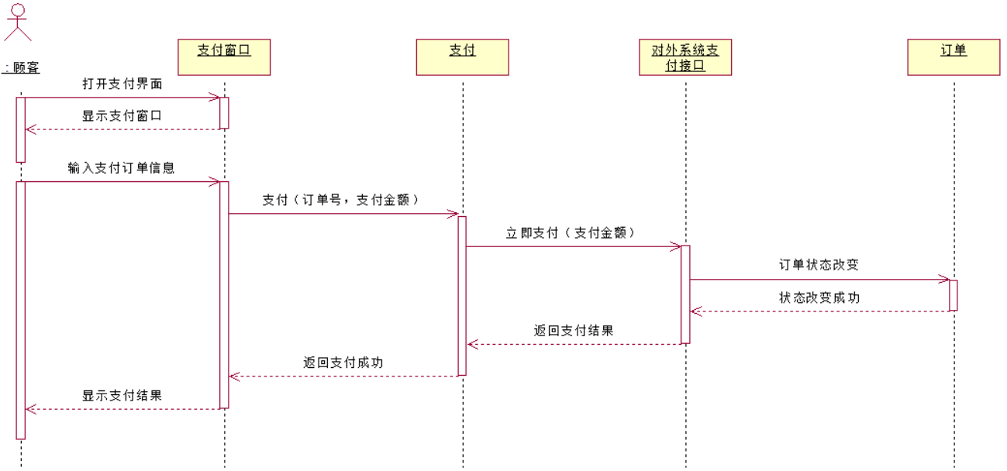

6、顾客注册

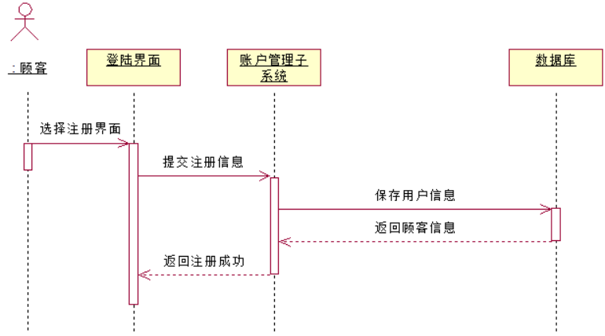

7、管理菜品

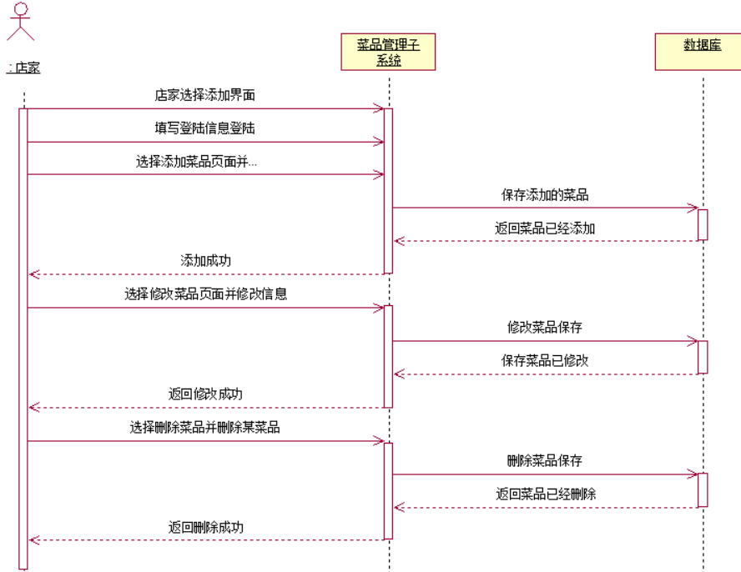

8、管理员管理

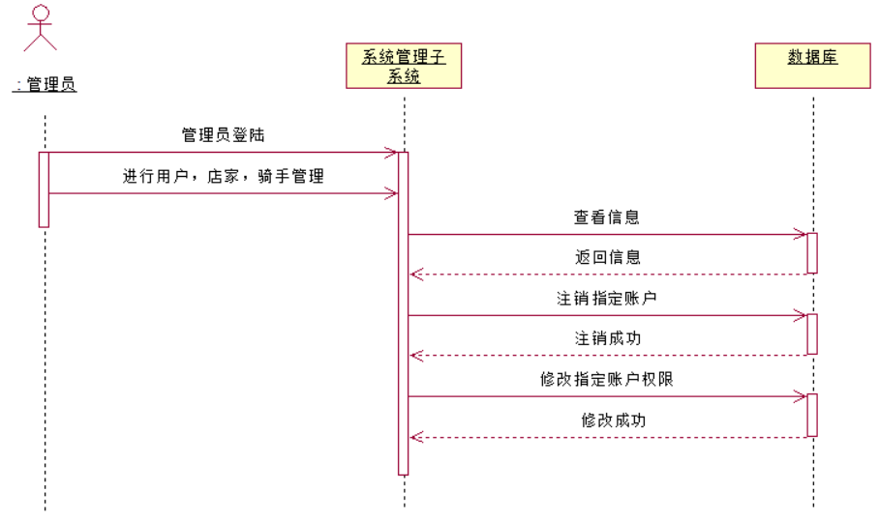

9、骑手送餐

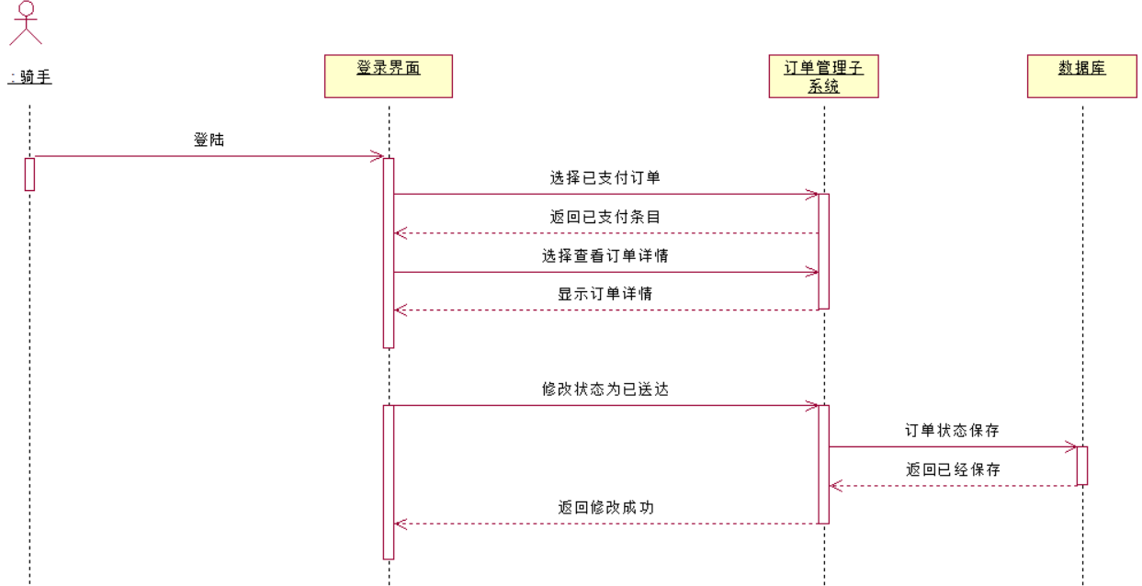

1. **面向对象的设计**

（一）细化后的类图

1、菜品管理

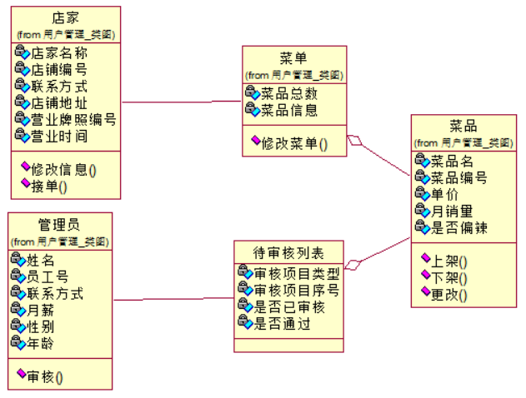

2、订单处理

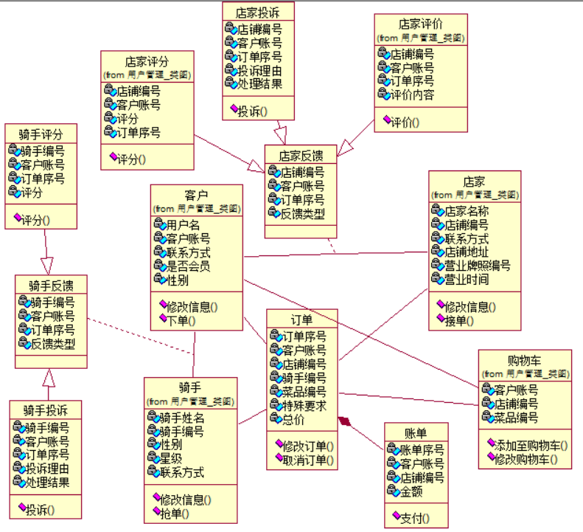

3、信息标记

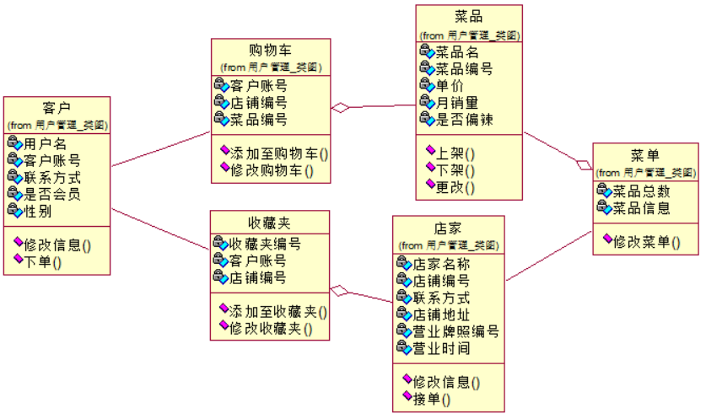

4、用户管理

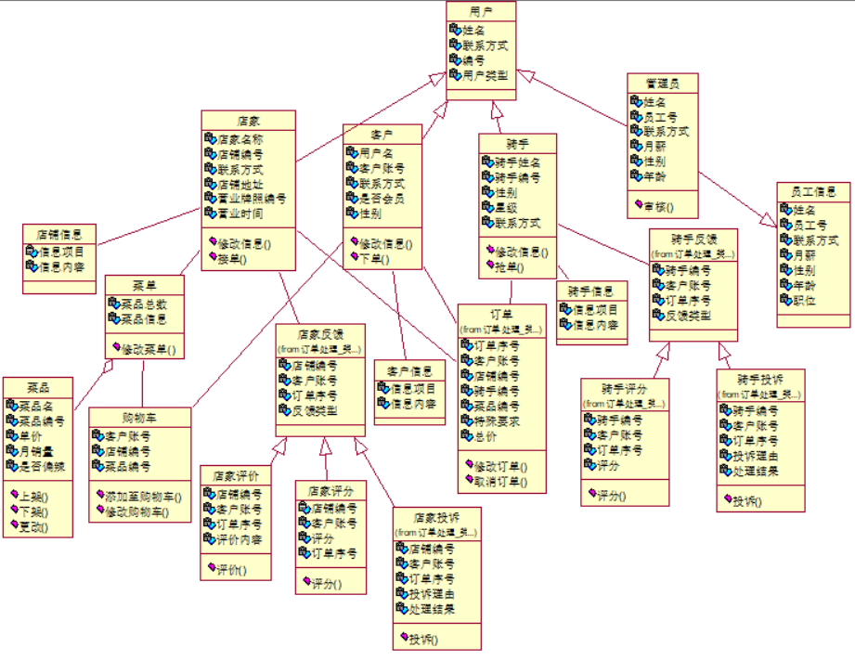

（二）状态图

1、订单

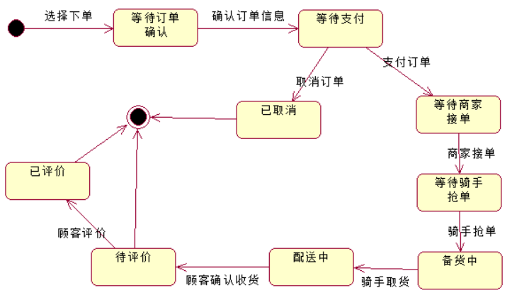

2、购物车

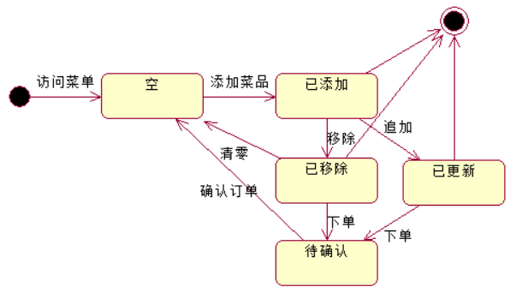

3、顾客

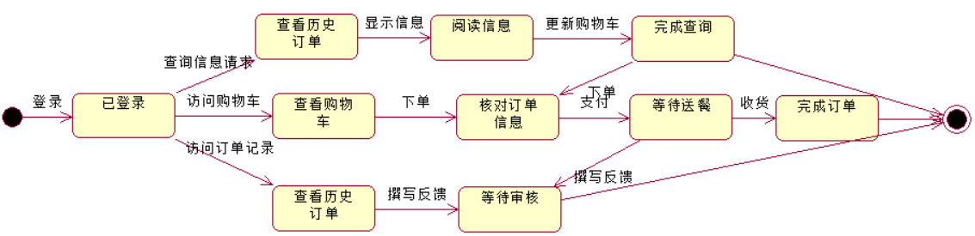

4、账单

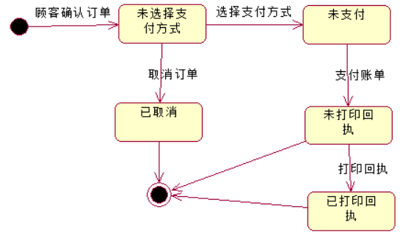

（三）活动图

1、查询

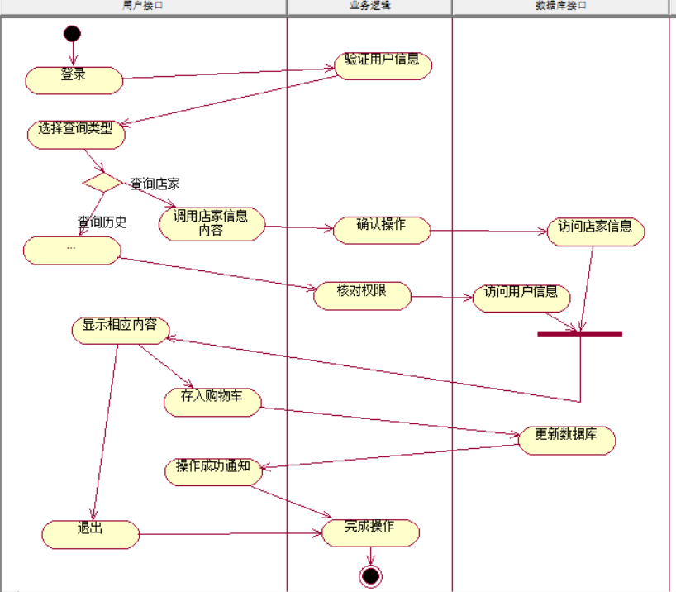

2、反馈

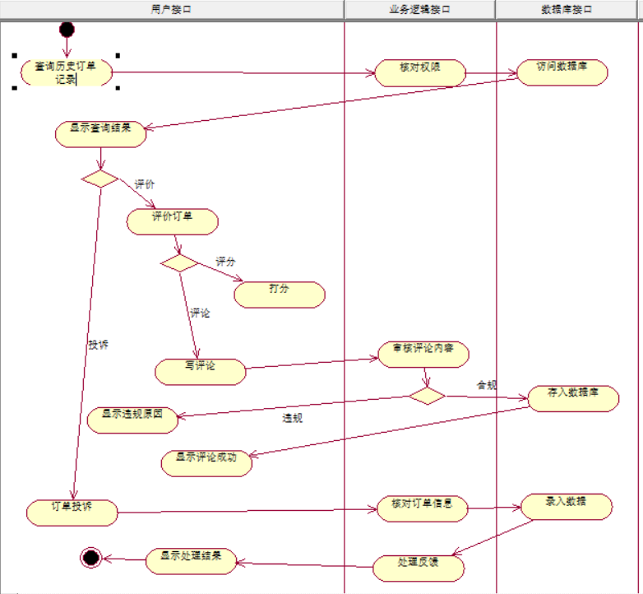

3、审核

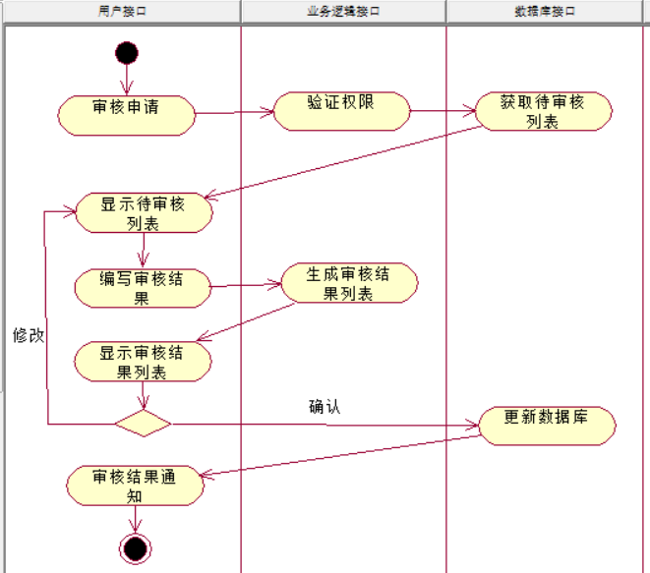

4、下单

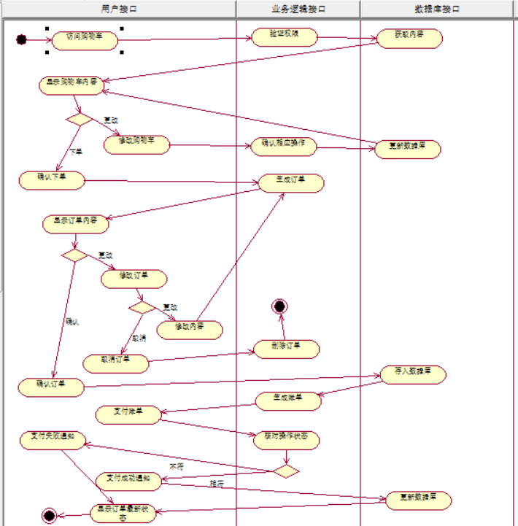

5、修改菜单

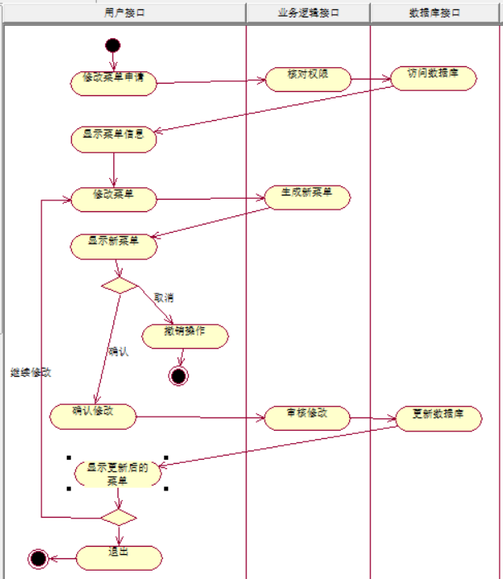

6、修改信息

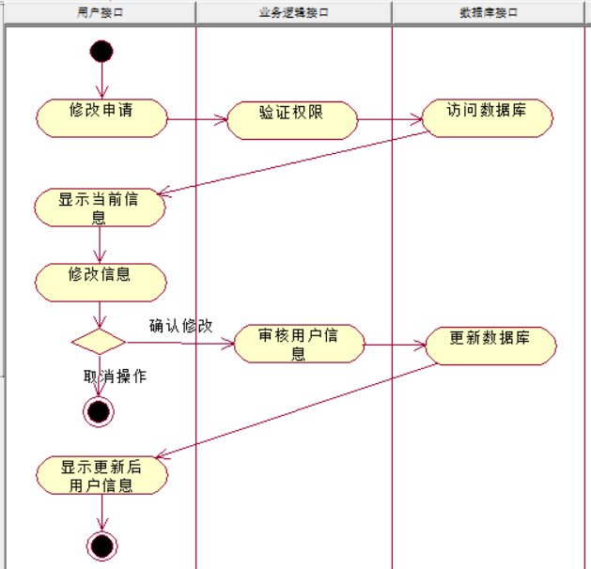

7、支付

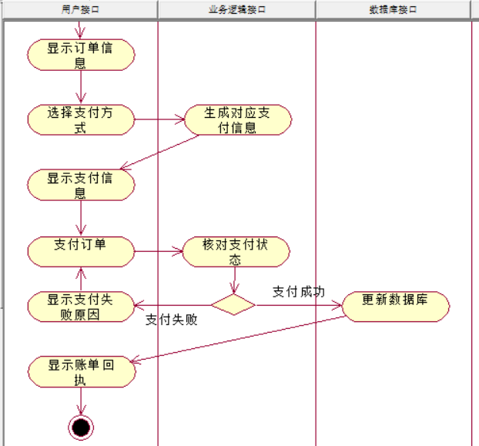

（四）功能模块图

1、信息管理系统

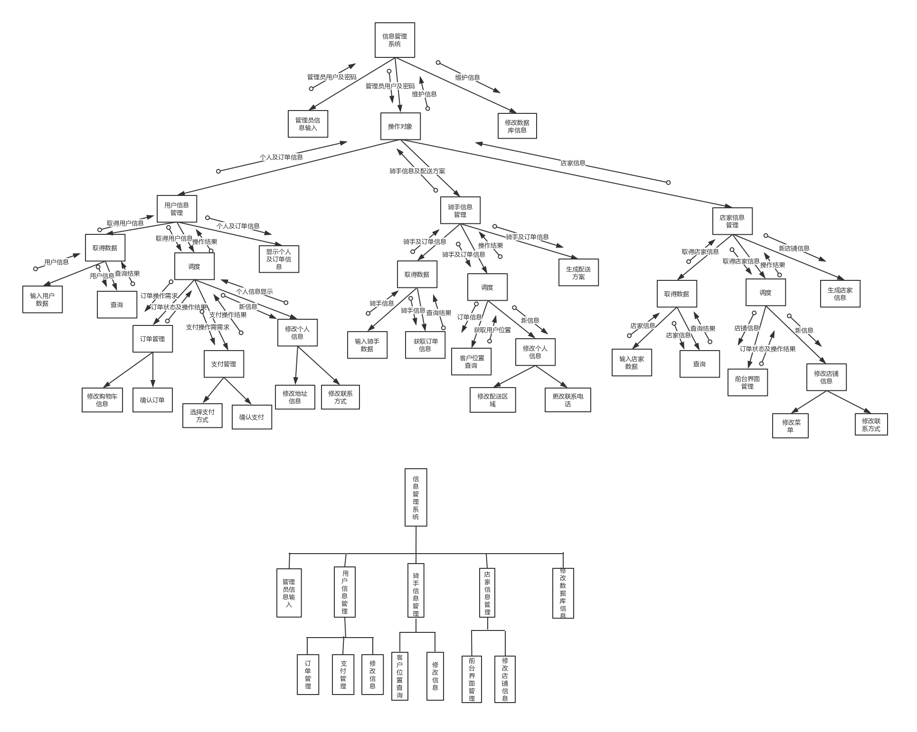

2、订单处理系统

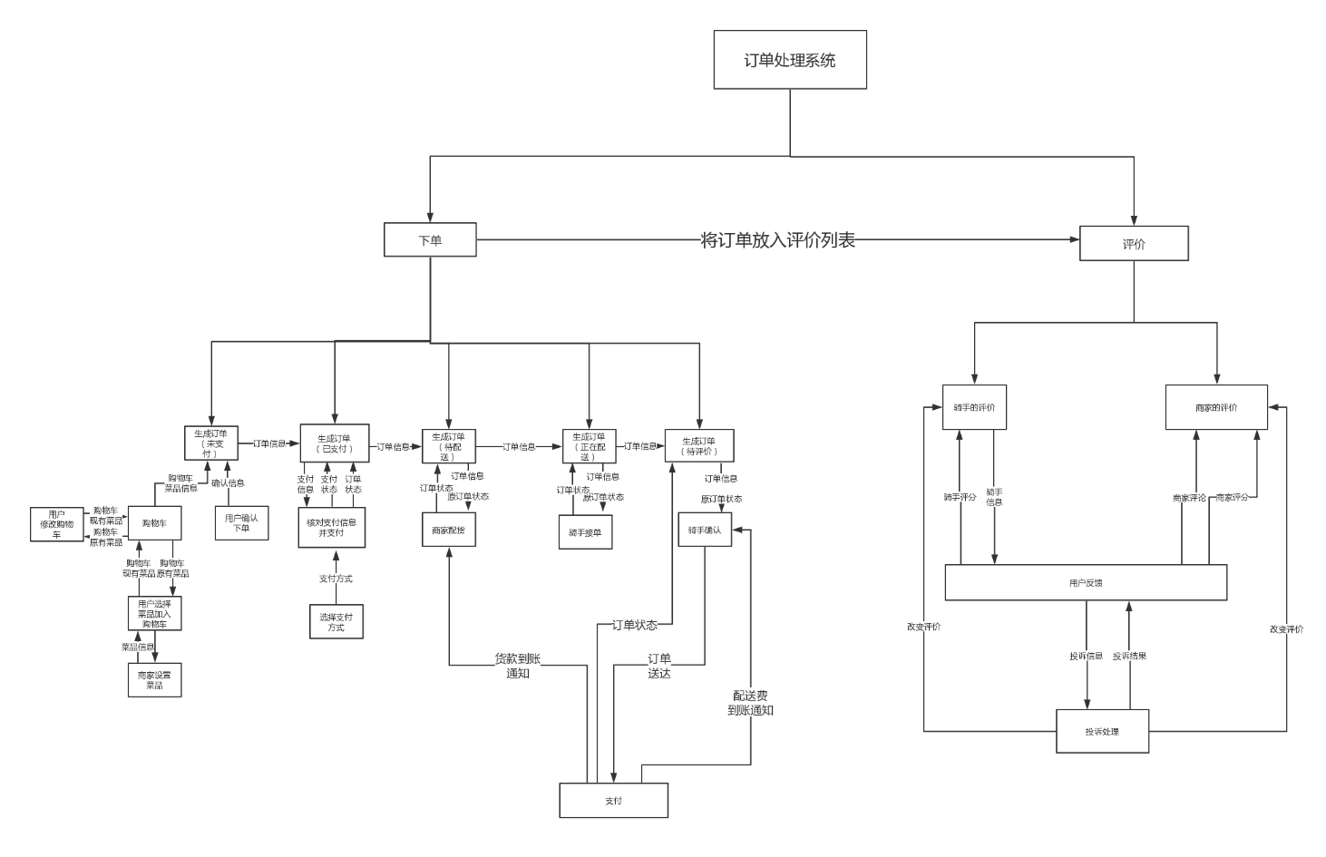

3、用户管理系统

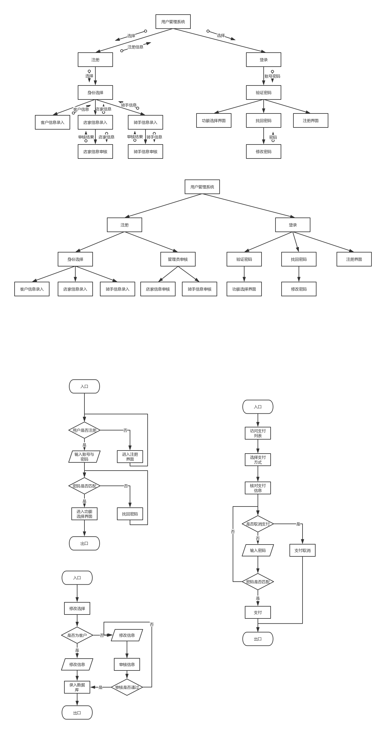

（五）包图与部署图

1、包图

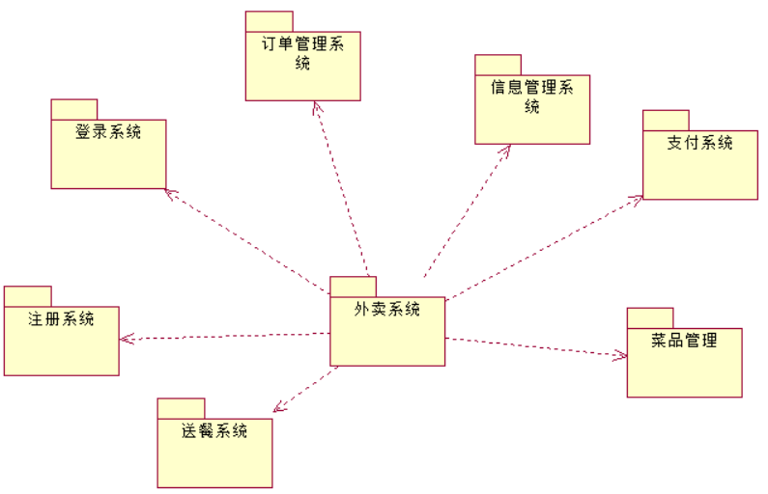

2、部署图

